SỞ GIÁO DỤC VÀ ĐÀO TẠO THỪA THIÊN HUẾ ĐỀ KIỂM TRA ĐỊNH KỲ CHƯƠNG 3 (HỢP CHẤT CHỨA NITROGEN)
ĐỀ CHÍNH THỨC MÔN: HOÁ HỌC – LỚP 12
(Đề thi có 04 trang) Thời gian làm bài: 50 phút (không kể thời gian phát đề)
Mã đề thi: 109
(BẢN GIÁO VIÊN — CÓ LỜI GIẢI CHI TIẾT)
Họ, tên thí sinh: .......................................................................... Lớp: ................ Số báo danh: ...............
(Cho biết nguyên tử khối: H = 1; C = 12; N = 14; O = 16; Na = 23; S = 32; Cl = 35,5; Fe = 56; Cu = 64).
PHẦN I. Câu trắc nghiệm nhiều phương án lựa chọn.
Thí sinh trả lời từ câu 1 đến câu 18. Mỗi câu hỏi thí sinh chỉ chọn một phương án.
Câu 1. (SBT – KNTT). Trong phân tử amine, nguyên tử nitrogen có số cặp electron chưa liên kết là
A. một cặp. B. hai cặp. C. ba cặp. D. không cặp.
Lời giải chi tiết:
Nguyên tử nitrogen có cấu hình e lớp ngoài cùng là 2s² 2p³. Trong phân tử amine, nitrogen tạo 3 liên kết cộng hóa trị với các nguyên tử khác và còn lại đúng 1 cặp electron tự do chưa liên kết.
Câu 2. Cho dung dịch methylamine phản ứng với dung dịch nào sau đây tạo được kết tủa?
A. NaCl. B. Ba(NO_{3)2.} C. FeCl_{3.} D. K_{2SO4.}
Lời giải chi tiết:
Dung dịch methylamine có tính base do tạo ion OH- trong nước. Khi tác dụng với dung dịch FeCl_{3, ion OH}^{- tạo kết tủa nâu đỏ Fe(OH)}_{3:}
3CH3NH2 + FeCl3 + 3H2O -> Fe(OH)3↓ (nâu đỏ) + 3CH3NH3Cl.
Câu 3. (SBT – CTST). Phát biểu nào sau đây không đúng về ứng dụng của amine?
A. Các amine đều độc, chủ yếu dùng sản xuất thuốc diệt nấm mốc, kháng sinh.
B. Amine được sử dụng nhiều trong bào chế dược phẩm, vitamin.
C. Nhiều polymer như nylon-6,6, polyurethane có thể tổng hợp từ amine.
D. Phẩm nhuộm azo và dược phẩm là ứng dụng quan trọng của aniline.
Lời giải chi tiết:
Phát biểu A không đúng vì amine có rất nhiều ứng dụng quan trọng trong công nghiệp tổng hợp polymer, thuốc nhuộm và dược phẩm, chứ không phải chủ yếu dùng sản xuất thuốc diệt nấm mốc.
Câu 4. Số nguyên tử oxygen có trong một phân tử glutamic acid là
A. 1. B. 3. C. 4. D. 2.
Lời giải chi tiết:
Glutamic acid có công thức HOOC-CH2-CH2-CH(NH2)-COOH (C5H9NO4). Phân tử có 2 nhóm carboxyl (-COOH) nên chứa 2 * 2 = 4 nguyên tử oxygen.
Câu 5. (SBT – CĐ). Các amino acid tồn tại ở trạng thái ion lưỡng cực, do đó chúng
A. có nhiệt độ nóng chảy cao và tan tốt trong nước.
B. có nhiệt độ nóng chảy cao và ít tan trong nước.
C. dễ nóng chảy và tan tốt trong nước.
D. dễ nóng chảy và ít tan trong nước.
Lời giải chi tiết:
Ở trạng thái ion lưỡng cực (mạng tinh thể ion với lực hút tĩnh điện mạnh), các amino acid là chất rắn có nhiệt độ nóng chảy cao và dễ tan trong nước do tương tác solvat hóa mạnh với các phân tử nước phân cực.
Câu 6. Cho phản ứng sau:
H2NCH2COOH + C2H5OH <-{HCl, t°}-> H2NCH2COOC2H5 + H2O
Phản ứng trên thể hiện tính chất nào của amino acid cụ thể là glycine?
A. Lưỡng tính. B. Acid mạnh. C. Base mạnh. D. Ester hóa.
Lời giải chi tiết:
Phản ứng giữa nhóm carboxyl (-COOH) của amino acid với alcohol (C2H5OH) có xúc tác acid vô cơ tạo ester và nước là phản ứng ester hóa.
Câu 7. Biểu diễn dạng kí hiệu của peptide: HOOC-CH_{2-NH-CO-CH(CH3)NH2 là:}
A. Val-Ala. B. Ala-Val. C. Ala-Gly. D. Gly-Ala.
Lời giải chi tiết:
Theo quy ước, peptide được viết từ amino acid đầu N (nhóm amino tự do bên trái) sang đầu C (nhóm carboxyl tự do bên phải).
- Đầu N có nhóm amino tự do là -CH(CH_{3)NH2 (gốc Alanine - Ala).}
- Đầu C có nhóm carboxyl tự do là HOOC-CH_{2-NH- (gốc Glycine - Gly).}
Do đó kí hiệu của peptide là Ala-Gly.
Câu 8. Trong phân tử tetrapeptide Gly-Glu-Ala-Val, amino acid đầu N là
A. Valine. B. Alanine. C. Acid glutamic. D. Glycine.
Lời giải chi tiết:
Amino acid đầu N là amino acid còn nhóm amino tự do, theo quy ước được viết ở vị trí đầu tiên bên trái chuỗi peptide. Trong Gly-Glu-Ala-Val, amino acid đầu N là Glycine.
Câu 9. Số gốc α-amino acid trong phân tử tripeptide mạch hở là:
A. 1. B. 3. C. 2. D. 4.
Lời giải chi tiết:
Tripeptide là hợp chất peptide được cấu tạo từ 3 gốc α-amino acid liên kết với nhau bằng 2 liên kết peptide.
Câu 10. Các protein khác nhau đảm nhận nhiều vai trò thiết yếu khác nhau với sự sống như xây dựng tế bào, xúc tác sinh hoá, điều hoà chuyển hoá chất, vận chuyển chất, kháng thể... Protein là hợp chất cao phân tử được tạo thành từ một hay nhiều
A. mắc xích. B. chuỗi polypeptide. C. monomer. D. phân tử.
Lời giải chi tiết:
Protein là các đại phân tử sinh học (polymer sinh học) được cấu tạo từ một hay nhiều chuỗi polypeptide, mỗi chuỗi gồm hàng chục đến hàng nghìn gốc α-amino acid.
Câu 11. (SBT – CTST). Chất có khả năng tạo phức với methylamine và ethylamine trong các chất sau đây là
A. Ca(OH)_{2.} B. Cu(OH)_{2.} C. Al(OH)_{3.} D. KOH.
Lời giải chi tiết:
Các alkylamine mạch ngắn như methylamine, ethylamine dùng cặp electron tự do trên N hòa tan Cu(OH)2 tạo phức chất [Cu(RNH2)4](OH)2 có màu xanh lam đặc trưng.
Câu 12. (SBT – CTST). Có bao nhiêu amino acid cần thiết phải cung cấp cho cơ thể thông qua thực phẩm, dinh dưỡng?
A. 9. B. 20. C. 10. D. 18.
Lời giải chi tiết:
Trong số 20 loại α-amino acid tham gia cấu tạo protein, cơ thể người có thể tự tổng hợp được 11 loại, còn 9 loại amino acid thiết yếu (essential amino acids) cơ thể không tự tổng hợp được mà phải thu nhận qua chế độ dinh dưỡng hàng ngày.
Câu 13. (SBT – CĐ). Cho các chất có công thức cấu tạo sau:
Trong các hợp chất trên, những hợp chất nào thuộc loại dipeptide?
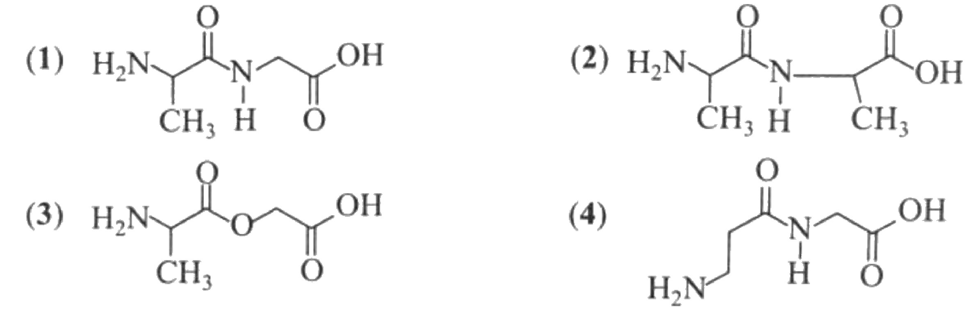
A. Hợp chất (1) và (2). B. Hợp chất (1) và (3). C. Hợp chất (2) và (3). D. Hợp chất (2) và (4).
Lời giải chi tiết:
- Chất (1) cấu tạo từ Ala và Gly (đều là α-amino acid) liên kết qua liên kết peptide -> dipeptide Ala-Gly.
- Chất (2) cấu tạo từ 2 gốc Ala -> dipeptide Ala-Ala.
- Chất (3) có liên kết ester -COO-, không có liên kết peptide.
- Chất (4) có nhóm amino ở vị trí γ (không phải α-amino acid) nên không phải peptide chuẩn.
=> Các hợp chất thuộc loại dipeptide là (1) và (2).
Câu 14. (SBT – CĐ). Trong cấu trúc phân tử của chất cho ở hình bên, liên kết peptide là
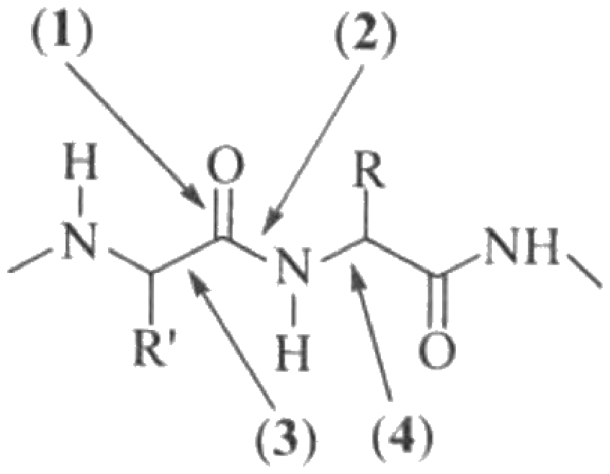
A. liên kết (1). B. liên kết (3). C. liên kết (2). D. liên kết (4).
Lời giải chi tiết:
Liên kết peptide là liên kết amide -CO-NH- giữa nhóm carboxyl của một α-amino acid với nhóm amino của một α-amino acid khác. Trên hình vẽ, mũi tên (2) chỉ trực tiếp vào liên kết cộng hóa trị giữa carbon của nhóm carbonyl (C=O) và nguyên tử nitrogen (N-H). Do đó (2) là liên kết peptide.
Câu 15. (SBT – CTST). Loại dinh dưỡng nào sau đây không được cơ thể dự trữ để sử dụng?
A. Tinh bột. B. Chất béo. C. Amino acid. D. Acid béo.
Lời giải chi tiết:
Cơ thể người có thể dự trữ glycogen (tinh bột động vật ở gan và cơ) và lipid (mô mỡ). Cơ thể không có cơ chế dự trữ amino acid tự do; lượng amino acid dư thừa sẽ bị khử nhóm amino tạo urea thải ra ngoài, khung carbon chuyển thành năng lượng, glucose hoặc chất béo.
Câu 16. (SBT – CĐ). Cho các hợp chất có công thức cấu tạo dưới đây:
Những hợp chất nào trong số các chất trên thuộc loại α-amino acid?
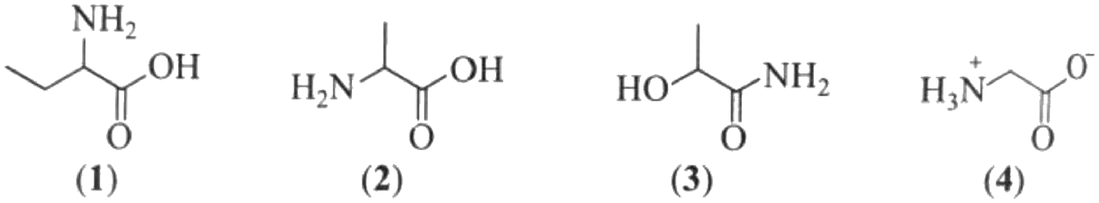
A. Chất (2), chất (3) và chất (4). B. Chất (1) và chất (2).
C. Chất (1) và chất (3). D. Chất (1), chất (2) và chất (4).
Lời giải chi tiết:
α-amino acid là hợp chất có nhóm amino (-NH2) gắn trực tiếp vào carbon số 2 (carbon α, liền kề nhóm -COOH).
- Chất (1): 2-aminobutanoic acid -> α-amino acid.
- Chất (2): 2-aminopropanoic acid (alanine) -> α-amino acid.
- Chất (3): 2-hydroxypropanamide -> amide, không phải amino acid.
- Chất (4): ^{+H}_{3N-CH2-COO}- (glycine dạng ion lưỡng cực) -> α-amino acid.
=> Các chất thuộc loại α-amino acid là (1), (2) và (4).
Câu 17. (SBT – CĐ). Chất nào dưới đây không phải là amino acid?
A. Lysine. B. Glycine. C. Aniline. D. Glutamic acid.
Lời giải chi tiết:
Aniline (C6H5NH2) là một arylamine (amine thơm), không có nhóm carboxyl (-COOH) nên không phải là amino acid. Lysine, glycine, glutamic acid đều là các amino acid.
Câu 18. Cho các phát biểu sau:
(a) Sục khí CH3NH2 vào dung dịch FeCl3 có sinh ra kết tủa màu xanh.
(b) Không thể dùng quỳ tím để phân biệt ba dung dịch: alanine, lysine, glutamic acid.
(c) Dung dịch glutamic acid đổi màu quỳ tím thành xanh.
(d) Nhỏ vài giọt nước bromine vào dung dịch aniline thu được kết tủa đỏ nâu.
(e) Cho dung dịch HCl vào dung dịch glutamic acid thì không có phản ứng xảy ra.
(g) Methylamine có lực base yếu hơn ammonia.
_{Số phát biểu đúng là:}
A. 5. B. 4. C. 0. D. 3.
Lời giải chi tiết:
(a) Sai, tạo kết tủa Fe(OH)3 màu nâu đỏ (không phải màu xanh).
(b) Sai, dùng được quỳ tím: alanine không đổi màu, lysine làm quỳ hóa xanh, glutamic acid làm quỳ hóa đỏ.
(c) Sai, glutamic acid làm quỳ tím đổi màu đỏ (hồng).
(d) Sai, aniline tác dụng nước bromine tạo kết tủa trắng 2,4,6-tribromoaniline.
(e) Sai, glutamic acid có nhóm -NH2 mang tính base nên tác dụng với HCl.
(g) Sai, methylamine có nhóm methyl đẩy electron nên lực base mạnh hơn ammonia.
=> Cả 6 phát biểu đều sai. Số phát biểu đúng là 0.
PHẦN II. Câu trắc nghiệm đúng sai.
Thí sinh trả lời từ câu 1 đến câu 4. Trong mỗi ý a), b), c), d) ở mỗi câu, thí sinh chọn đúng hoặc sai.
Câu 1. (SBT – KNTT). Các phát biểu về tính chất hoá học của dung dịch methylamine:
a) Phản ứng với HCl tạo thành CH_{3NH3Cl.} — (Đúng)
b) Hoà tan Cu(OH)2 tạo thành [Cu(CH3NH2)4](OH)2. — (Đúng)
c) Phản ứng với FeCl_{3 tạo thành kết tủa Fe(OH)3.} — (Đúng)
d) Phản ứng với HNO_{2 tạo thành CH3N2}^{+.} — (Sai)
Lời giải chi tiết:
a) Đúng. CH3NH2 + HCl -> CH3NH3Cl (methylammonium chloride).
b) Đúng. Methylamine hòa tan Cu(OH)2 tạo phức chất màu xanh lam thẫm: Cu(OH)2 + 4CH3NH2 -> [Cu(CH3NH2)4](OH)2.
c) Đúng. 3CH3NH2 + FeCl3 + 3H2O -> Fe(OH)3↓ (nâu đỏ) + 3CH3NH3Cl.
d) Sai. Alkylamine bậc 1 phản ứng với HNO2 tạo alcohol và giải phóng khí N2 ngay ở nhiệt độ phòng: CH3NH2 + HNO2 -> CH3OH + N2↑ + H2O. Muối diazonium CH3N2+ rất không bền, bị phân hủy ngay lập tức.
Câu 2. (SBT – CTST). Cho một số hợp chất chứa nguyên tố nitrogen như sau:
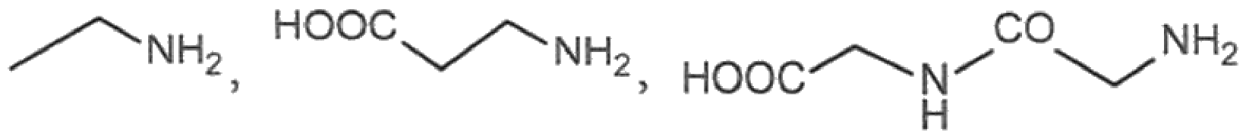
Về tính chất vật lí của các chất, xét tính đúng/sai của các phát biểu sau:
a) Dễ tan trong nước. — (Đúng)
b) Ở điều kiện thường, có 1 chất là chất khí, 1 chất lỏng và 1 chất rắn. — (Sai)
c) Chất có nhiệt độ nóng chảy thấp nhất là CH3CH2NH2, cao nhất là HOOCCH2NHCOCH2NH2. — (Đúng)
d) Khả năng tan tốt trong nước của các chất là do sự phân cực mạnh trong phân tử. — (Đúng)
Lời giải chi tiết:
Các chất trong hình gồm:
- Chất (1): CH3-CH2-NH2 (ethylamine: chất khí ở điều kiện thường).
- Chất (2): HOOC-CH2-CH2-NH2 (β-alanine: amino acid ở dạng ion lưỡng cực, chất rắn).
- Chất (3): HOOC-CH2-NH-CO-CH2-NH2 (Gly-Gly: dipeptide ở dạng ion lưỡng cực, chất rắn).
a) Đúng. Cả 3 chất đều phân cực mạnh và tạo liên kết hydrogen với nước nên dễ tan trong nước.
b) Sai. Ở điều kiện thường có 1 chất khí (ethylamine) và 2 chất rắn (β-alanine và Gly-Gly), không có chất lỏng.
c) Đúng. Ethylamine là chất khí nên nhiệt độ nóng chảy thấp nhất; dipeptide Gly-Gly có phân tử khối lớn nhất và mạng tinh thể ion/hydrogen dày đặc nhất nên nhiệt độ nóng chảy cao nhất.
d) Đúng. Sự phân cực mạnh của các nhóm chức và ion lưỡng cực giúp các chất tan tốt trong dung môi phân cực như nước.
Câu 3. Một peptide có cấu trúc như sau:
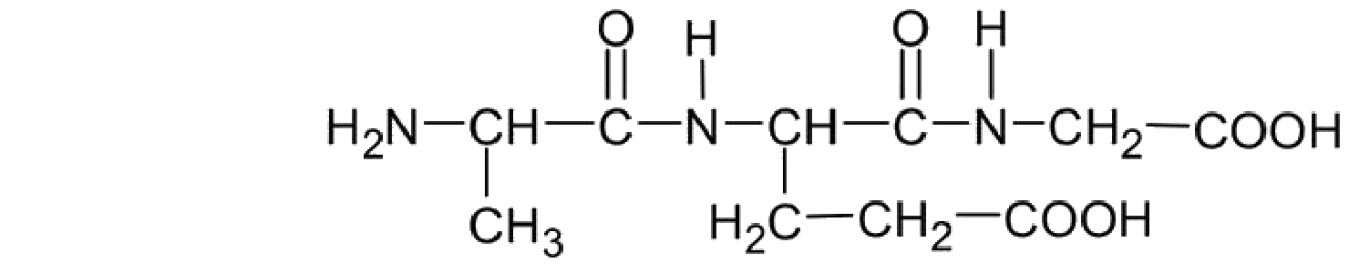
a) Peptide trên chứa alanine, glutamic acid và glycine. — (Đúng)
b) Peptide trên có 3 liên kết peptide trong phân tử trên. — (Sai)
c) Peptide trên có phản ứng màu biuret. — (Đúng)
d) Peptide trên là tetrapeptide. — (Sai)
Lời giải chi tiết:
Phân tích công thức cấu tạo của peptide:
- Gốc 1 (đầu N): H2N-CH(CH3)-CO- là gốc của Alanine (Ala).
- Gốc 2: -NH-CH(CH2CH2COOH)-CO- là gốc của Glutamic acid (Glu).
- Gốc 3 (đầu C): -NH-CH2-COOH là gốc của Glycine (Gly).
Do đó peptide trên là tripeptide Ala-Glu-Gly.
a) Đúng. Peptide được cấu tạo từ 3 amino acid: Ala, Glu và Gly.
b) Sai. Tripeptide chỉ có 3 - 1 = 2 liên kết peptide (-CO-NH-).
c) Đúng. Từ tripeptide trở lên (có từ 2 liên kết peptide) đều cho phản ứng màu biuret tím với Cu(OH)_{2.}
d) Sai. Peptide được tạo từ 3 gốc amino acid nên là tripeptide, không phải tetrapeptide.
Câu 4. Bromelain và papain là những enzyme có tác dụng thuỷ phân protein. Bromelain có nhiều trong quả dứa (thơm). Bromelain được sử dụng để làm thuốc giảm sưng (viêm), đặc biệt là ở mũi và xoang sau phẫu thuật hoặc chấn thương, điều trị bệnh viêm loét đại tràng,...
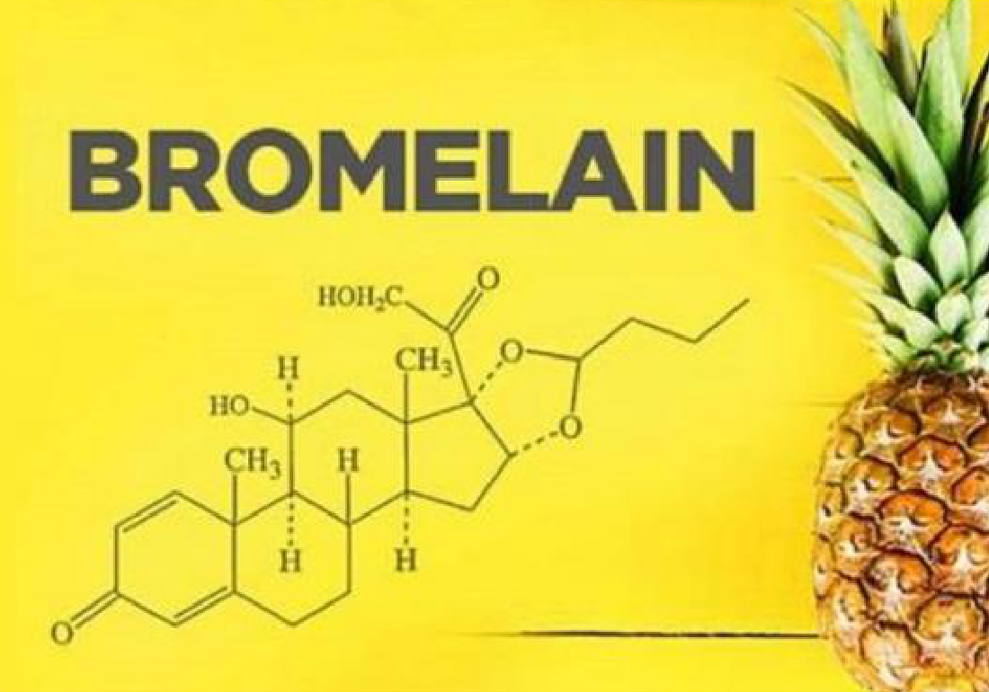
a) Thịt được ướp với nước ép dứa thì khi nấu sẽ nhanh mềm hơn. — (Đúng)
b) Do enzyme có nhiều trong quả dứa có tác dụng phân giải protein có trong thịt nên khiến cho thịt khi nấu cùng sẽ nhanh mềm hơn. — (Đúng)
c) Từ dứa có thể chiết xuất được Bromelain. — (Đúng)
d) Bromelain có chứa 7 nguyên tử oxygen. — (Sai)
Lời giải chi tiết:
a) Đúng. Nước ép dứa chứa enzyme bromelain giúp làm mềm thịt hiệu quả.
b) Đúng. Enzyme bromelain xúc tác phản ứng thủy phân các liên kết peptide trong protein của mô cơ thịt, làm đứt gãy sợi protein giúp thịt mềm nhanh khi nấu.
c) Đúng. Bromelain được chiết xuất chủ yếu từ thân và quả cây dứa (thơm).
d) Sai. Bromelain là một enzyme phức tạp có bản chất là protein đại phân tử (gồm hàng trăm gốc amino acid), do đó phân tử chứa hàng trăm đến hàng nghìn nguyên tử oxygen, không thể chỉ có 7 nguyên tử oxygen.
PHẦN III. Câu trắc nghiệm yêu cầu trả lời ngắn.
Thí sinh trả lời từ câu 1 đến câu 6.
Câu 1. (SBT – CTST). Các amine có tính base nên dễ phản ứng với dung dịch acid. Khi cho 1 mol methylenediamine phản ứng với dung dịch acid HCl dư, số mol HCl tham gia phản ứng là bao nhiêu?
Đáp số: 2
Lời giải chi tiết:
Methylenediamine có công thức là H2N-CH2-NH2, chứa 2 nhóm chức amine bậc 1.
Phương trình phản ứng:
H2N-CH2-NH2 + 2HCl -> ClH3N-CH2-NH3Cl
=> 1 mol methylenediamine phản ứng với tối đa 2 mol HCl.
**Đáp số: 2.**
Câu 2. Trong các dung dịch: CH3-CH2-NH2, H2N-CH2-COOH, H2N-CH2-CH(NH2)-COOH, HOOC-CH2-CH2-CH(NH2)-COOH, số dung dịch làm xanh quỳ tím là
Đáp số: 2
Lời giải chi tiết:
Xét sự đổi màu quỳ tím của các dung dịch:
- CH3CH2NH2 (ethylamine): Amine có tính base -> làm xanh quỳ tím.
- H2N-CH2-COOH (glycine: 1 nhóm NH2, 1 nhóm COOH) -> môi trường trung tính, không đổi màu quỳ tím.
- H2N-CH2-CH(NH2)-COOH (diaminopropanoic acid: 2 nhóm NH2, 1 nhóm COOH) -> tính base chiếm ưu thế -> làm xanh quỳ tím.
- HOOC-CH2-CH2-CH(NH2)-COOH (glutamic acid: 1 nhóm NH2, 2 nhóm COOH) -> tính acid chiếm ưu thế -> làm đỏ quỳ tím.
=> Có 2 dung dịch làm xanh quỳ tím: CH3-CH2-NH2 và H2N-CH2-CH(NH2)-COOH.
**Đáp số: 2.**
Câu 3. (SBT – CTST). Cho giá trị nhiệt độ nóng chảy (°C) của glycine, trilaurin, H2O, aniline, tristearin không theo thứ tự như sau: 0; -6,0; 46,5; 71,6; 262,0. Giá trị nào phù hợp với nhiệt độ nóng chảy của glycine?
Đáp số: 262
Lời giải chi tiết:
Glycine tồn tại ở dạng ion lưỡng cực ^{+H}_{3N-CH2-COO}- có mạng tinh thể ion với lực hút tĩnh điện rất mạnh nên có nhiệt độ nóng chảy cao nhất trong dãy, đạt 262,0 °C.
(Nhiệt độ nóng chảy của các chất còn lại lần lượt là: aniline -6,0 °C; H2O 0 °C; trilaurin 46,5 °C; tristearin 71,6 °C).
**Đáp số: 262.**
Câu 4. Cho một số hiện tượng thí nghiệm:
(1) Đun nóng dung dịch lòng trắng trứng thấy hiện tượng đông tụ lại, tách ra khỏi dung dịch.
(2) Trộn lẫn lòng trắng trứng, dung dịch NaOH và một ít CuSO4 thấy xuất hiện màu đỏ gạch đặc trưng.
(3) Nhỏ vài giọt dung dịch HNO3 đặc vào dung dịch lòng trắng trứng thấy kết tủa màu vàng.
(4) Đốt cháy một mẫu lòng trắng trứng thấy xuất hiện mùi khét như mùi tóc cháy.
(5) Vắt chanh vào một cốc sữa, ta thấy hiện tượng đông tụ protein xuất hiện.
Có bao nhiêu hiện tượng thí nghiệm mô tả đúng?
Đáp số: 4
Lời giải chi tiết:
(1) Đúng, protein bị đông tụ bởi nhiệt độ.
(2) Sai, phản ứng màu biuret tạo dung dịch phức chất màu tím đặc trưng, không phải màu đỏ gạch.
(3) Đúng, phản ứng xanthoproteic giữa protein lòng trắng trứng và HNO_{3 đặc tạo kết tủa màu vàng.}
(4) Đúng, đốt cháy protein giải phóng các hợp chất chứa sulfur/nitrogen có mùi khét như tóc cháy.
(5) Đúng, acid citric trong chanh làm giảm pH đến điểm đẳng điện làm đông tụ protein casein trong sữa.
=> Có 4 hiện tượng mô tả đúng: (1), (3), (4), (5).
**Đáp số: 4.**
Câu 5. Cho một loại protein chứa 3,2% sulfur về khối lượng. Giả sử trong phân tử chỉ chứa 2 nguyên tử sulfur, phân tử khối của loại protein đó là bao nhiêu?
Đáp số: 2000
Lời giải chi tiết:
Phân tử chỉ chứa 2 nguyên tử S, do đó tổng khối lượng của sulfur là:
m(S) = 2 * 32 = 64 amu.
Vì sulfur chiếm 3,2% khối lượng phân tử protein:
M = (64 * 100) / 3,2 = 2000 amu.
**Đáp số: 2000.**
Câu 6. Thủy phân hoàn toàn 200 gam hỗn hợp gồm tơ tằm và lông cừu thu được 31,7 g glycine. Phần trăm khối lượng của glycine trong tơ tằm và lông cừu tương ứng là 43,6% và 6,6%. Thành phần phần trăm khối lượng tương ứng của tơ tằm trong hỗn hợp ban đầu là a%. Xác định giá trị của a.
Đáp số: 25
Lời giải chi tiết:
Gọi khối lượng của tơ tằm và lông cừu trong hỗn hợp lần lượt là x và y (gam).
Theo đề bài, ta có hệ phương trình:
x + y = 200
0,436x + 0,066y = 31,7
Giải hệ phương trình ta được: x = 50 g và y = 150 g.
Thành phần phần trăm khối lượng của tơ tằm trong hỗn hợp ban đầu là:
a = (50 / 200) * 100% = 25%.
**Đáp số: 25.**
BẢNG TỔNG HỢP ĐÁP ÁN ĐỀ SỐ 09
Phần I: 1.A 2.C 3.A 4.C 5.A 6.D 7.C 8.D 9.B 10.B 11.B 12.A 13.A 14.C 15.C 16.D 17.C 18.C
Phần II: Câu 1: a-Đ, b-Đ, c-Đ, d-S | Câu 2: a-Đ, b-S, c-Đ, d-Đ | Câu 3: a-Đ, b-S, c-Đ, d-S | Câu 4: a-Đ, b-Đ, c-Đ, d-S
Phần III: Câu 1: 2 | Câu 2: 2 | Câu 3: 262 | Câu 4: 4 | Câu 5: 2000 | Câu 6: 25
---------- HẾT ----------

